Công chức, người lao động các cơ quan Thi hành án dân sự
hưởng ứng tham gia Hiến máu tình nguyện.

Hưởng ứng phong trào Hiến máu tình nguyện năm 2018. Sáng ngày 18 tháng 01 năm 2018, tại Trung tâm truyền máu huyết học Bệnh viện Nguyễn Đình Chiểu. Gần 30 công chức, người lao động các cơ quan Thi hành án dân sự trong tỉnh cùng nhau tham gia Hiến máu tình nguyện. Tham dự buổi Hiến máu tình nguyện còn có các đồng chí lãnh đạo Cục, phòng chuyên môn, Chi cục Thi hành án dân sự các huyện, thành phố.

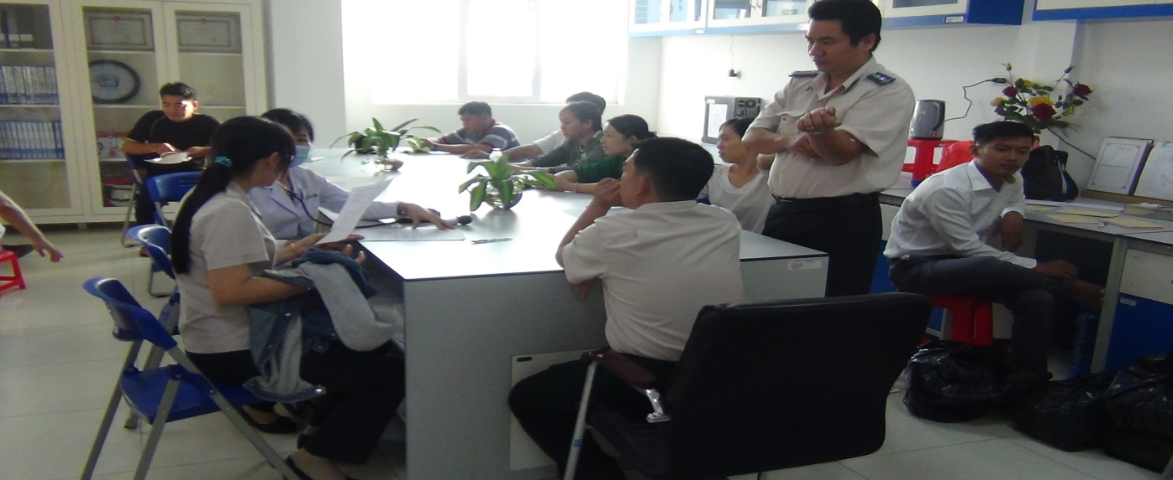
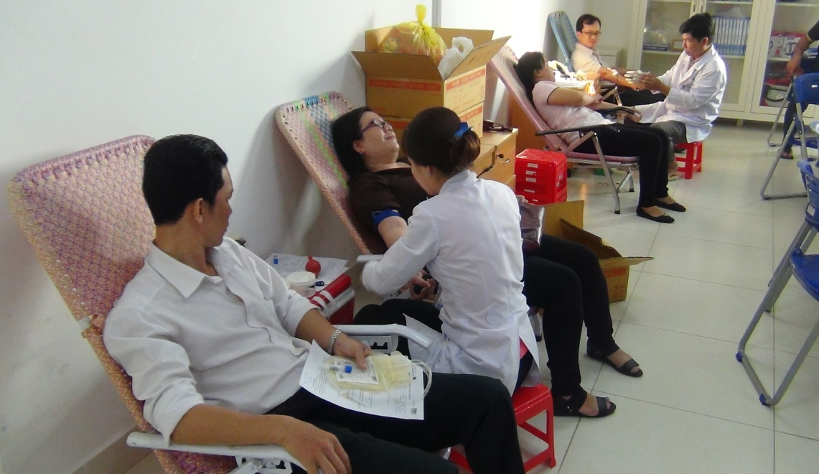
Thời gian qua, phong trào Hiến máu tình nguyện tại địa phương luôn được đông đảo công chức, người lao động các cơ quan Thi hành án dân sự nhiệt tình tham gia hưởng ứng. Kết quả trong năm 2015, 2016 và 2017 đã thu được hơn 100 đơn vị máu. Theo kế hoạch năm 2018 sẽ tổ chức tham gia 03 đợt Hiến máu tình nguyện. Ghi nhận thành tích của các cơ quan Thi hành án dân sự, Chủ tịch Ủy ban nhân dân tỉnh đã tặng 01 bằng khen, Cục Trưởng Cục Thi hành án dân sự đã khen tặng giấy khen cho 04 tập thể và 08 cá nhân./.
Khánh Như

